Департамент образования города Москвы
Государственное бюджетное общеобразовательное учреждение города Москвы «Школа №1505 «Преображенская»

Реферат
на тему: Статистика посещения школьной столовой
Выполнил: Король Эдуард Артурович,
ученик 9 «Б» класса,
консультант: Коняхин Александр Валерьевич

г.Москва
2019 год
Содержание
- Введение |  | 2
- Основная часть
 | - Выбор технологии подсчёта посетителей | 3
 | - Выбор способа передачи и обработки данных | 6
 | - Выбор программы для обработки изображения  - Работа с программой Xeoma и IP-камерой  - Описание модулей  - Практическая реализация подсчета количества посетителей в помещении | 8  10  11  12
- Заключение |  | 16
- Список литературы |  | 17

- Введение
Проблема: Школьники каждый день проводят много времени в очередях в столовую. Это приводит к тому, что многие учащиеся не успевают принять пищу или опаздывают на уроки.
Актуальность: Для того, чтобы выбрать подходящую перемену с наименьшей загрузкой столовой, ученику приходится спускаться на первый этаж каждую перемену и визуально оценивать количество учеников в очереди. Это отнимает время и затрудняет посещение столовой в запланированное время.
Цель: Сократить время ожидания в очереди в школьную столовую.

Возможные пути достижения цели (решения проблемы):
- Сделать расписание посещений школьной столовой по классам (способ не решает проблему из-за отсутствия контроля посетителей; для его внедрения необходимо организовать дежурства и пропускной режим в столовую).
- Увеличить количество мест в столовой (способ невозможно применить из-за отсутствия дополнительных площадей для расширения столовой).
- Нанять второго кассира (способ не осуществим из-за ограниченной площади помещения и необходимости дополнительных финансовых средств).
- Обеспечить равномерную загрузку столовой, в удобном виде информируя учащихся о текущей загруженности, и предоставляя им возможность самостоятельно выбирать оптимальное время посещения (способ реализовывается данным проектом).
Задачи (в рамках выбранного способа решения проблемы):
- Постоянный мониторинг количества посетителей школьной столовой.
- Расчет среднего времени ожидания в очереди исходя из информации о количестве посетителей.
- Предоставление информации о текущем времени ожидания в очереди в удобном для учеников виде.

- Основная часть
  - Выбор технологии подсчёта посетителей.
Таким образом, для решения проблемы неравномерной загрузки столовой был выбран оптимальный способ – мониторинг (постоянный подсчёт посетителей и предоставление этой информации пользователям для самостоятельного контроля и выбора времени посещения).
Для подсчёта посетителей могут быть использованы различные методы и применены соответствующие устройства, плюсы и минусы которых отражены в таблице (были рассмотрены самые популярные и часто используемые технологии):
Таблица 1. Выбор технологии подсчета посетителей.
Устройство | Плюсы | Минусы
Датчик движения | Низкая стоимость, простота установки | Неточность подсчета
Турникет | Высокая точность | Высокая стоимость, сложность установки
Камера | Высокая точность, средняя цена | Не выявлено
Кнопка на входе/кассе | Низкая стоимость | Не автоматизированный подход (зависимость от человеческого фактора), низкая точность

- Датчик движения – самый простой и дешёвый способ подсчёта посетителей в помещении, но при этом присутствует много минусов. Главными из них являются неточность и погрешность при считывании данных.
Основные виды датчиков:
- инфракрасный (состоит из передатчика и приемника инфракрасных лучей, которые крепятся на противоположные стенки прохода; работа датчика основана на прерывании ИК-лучей входящими посетителями. Плюсы: низкая стоимость, малозаметность, независимость от температуры, влажности и освещенности. Минусы: ограниченная ширина прохода, необходимость установки в зоне, доступной для человека (угроза вандализма), необходимость протяжки кабеля до места установки в случае проводного датчика или зависимость от времени работы батареек при беспроводном датчике),
- термосчетчик (тепловой датчик, установленный, как правило, на потолке, оценивает тепловой фон и срабатывает на изменения этого фона при появлении людей. Плюсы: удаленность датчика от людей. Минусы: большая погрешность при работе в условиях перепада температур – например, на входе с улицы; снижение точности подсчета при увеличении трафика посетителей или скопления людей),
- «кинект» технологии (состоит из излучателя инфракрасных лучей и устройства подсчета, которое измеряет и оценивает расстояние до объекта; принцип работы также называется “времяпролетным”. Плюсы: более современная и точная технология. Минусы: узкая область работы, что требует не менее двух датчиков на входе; низкое качество подсчета в связи с сильной зависимостью от внешних факторов, таких как посторонние объекты, солнечные лучи и т.п.)
Перечисленные выше датчики обычно используются для более простых задач (например, включение/выключение света или звуковой сигнал при движении человека), и при решении задачи подсчёта посетителей требуют дополнительного оборудования, программирования и настройки (например, при помощи программы Arduino).
- Турникет – самый практичный и удобный способ, который уже используется при входе в школу. Имеет большую точность, но, с другой стороны, и большую стоимость, а также сложность установки. В данном проекте его применение невозможно из-за необходимости больших финансовых вложений, в том числе в установку и обслуживание оборудования.
- Кнопка – дешевый, но неавтоматизированный (механический) способ подсчёта посетителей. Для того, чтобы он работал постоянно, нужен либо специальный человек (что в моем проекте не предполагается), либо эту задачу мог бы выполнять кассир, что также не гарантирует точного исполнения и правильного подсчёта, так как не будут учтены ученики, которые посещают столовую, но не совершают покупки.
- Камера – вариант считывания посетителей, который является довольно точным, не дорогим по стоимости и не сложным в установке. Камеры хорошо справляются с обнаружением и подсчетом посетителей, однако результат зависит от ее типа и модели.

Таким образом, для реализации проекта был выбран оптимальный по всем параметрам метод, использующий камеру.

  - Выбор способа передачи и обработки данных.
Следующей важной задачей является выбор способа передачи данных с камеры на компьютер и обработки для дальнейшего использования.
Во-первых, был определён тип камеры, подходящий под условия эксплуатации. Для того, чтобы не устанавливать компьютер непосредственно в помещении, где производится подсчёт посетителей, необходимо выбрать такой тип камеры, который позволяет передавать данные удалённо (по сети) – то есть была выбрана IP-камера.
В таблице рассмотрены основные виды камер и их преимущества и недостатки:
Таблица 2. Выбор способа передачи и обработки данных.
Тип камеры | Плюсы | Минусы
2D-камера | Невысокая стоимость | Средняя точность подсчета (зависит от внешних факторов)
3D-камера | Наивысшая точность подсчета | Очень высокая стоимость
Обычная камера с возможностью подключения по сети | Низкая стоимость | Средняя точность подсчета (подходящая для данного проекта)

- 2D-камера – технология видеоанализа, основанная на обработке видео с цветного монокулярного сенсора (то есть обрабатывается один видеопоток с одной камеры). Плюсы: возможность настройки алгоритмов, позволяющих производить подсчет людей, идущих в разных направлениях, исключать из подсчета людей, которые вошли, но не прошли в определенную зону (функционал удобен, например, для вычета охранников из числа посетителей магазина и доступен только на устройствах Brickstream). Минусы: данные сенсоры зависят от освещения, бликов, слишком яркого света или наоборот, его отсутствия, так как вызывают появление погрешности или временное прекращение учета посетителей; ограниченная зона наблюдения; влияние плотности трафика посетителей на точность подсчёта.
- 3D-камера – технология видеоанализа, основанная на обработке видео с сенсора, который проецирует по периметру наблюдаемой области сетку более чем из миллиона инфракрасных точек, одновременно считывая полученный рельеф, на основе которого создается 3D-модель. Плюсы: технология 3D-сканирования делает сенсор невосприимчивым к бликам, перепадам температур, изменению освещения, сохраняя работоспособность на высоком уровне в любых условиях; широкий функционал (возможность подсчета разных категорий посетителей – взрослых / детей / персонал / охрана). Минусы: высокая стоимость.
- Обычная камера с возможностью подключения по сети – технология видеоанализа, основанная на обработке видеосигнала – люди воспринимаются устройством как «световые пятна», отличающиеся от общего светового фона. Видеопоток отправляется на компьютер, где и происходит обработка изображения. Для того, чтобы добиться максимальной точности, камера должна быть установлена на потолке над проходом и направлена вниз. Плюсы: небольшие затраты на покупку и установку; возможность использования обычных, доступных, видеокамер. Минусы: отсутствие возможности подсчета разных категорий посетителей; небольшие погрешности при работе (влияние солнечных лучей и плотности трафика на точность подсчета).

По итогам сравнительного анализа была выбрана обычная камера с возможностью подключения по беспроводной сети (Wi-Fi).

  - Выбор программы для обработки изображения.
Были рассмотрены программы, позволяющие принять изображения с камеры, идентифицировать среди них движущиеся объекты и подсчитать количество посетителей с учетом их направления движения с последующим выводом информации в удобном виде (на экран в режиме онлайн/в файл):
Таблица 3. Выбор программы для обработки изображения.
Программа | Плюсы | Минусы
Axis | Точное распознавание людей и движения, много вариантов подсчета. | Высокая стоимость (30 573 руб.)
Wisenet | Большое количество настроек. | Использование только с камерами определенных моделей.
Xeoma | Бесплатный пробный режим, возможность настроек под пользователя. | Не выявлено.

- Axis – было рассмотрено приложение Axis Companion, подходящее для работы с выбранным типом камеры. Данное программное обеспечение (ПО) для обработки видео было разработано для компаний малого бизнеса, которым необходимо контролировать свою территорию, поведение людей и состояние имущества. Это ПО обеспечивает быструю и простую настройку, а также интуитивно понятную работу системы.
Для работы с приложением необходимо:
- зарегистрировать учетную запись Axis;
- загрузить AXIS Camera Companion на ПК;
-создать объект с камерами, подключенными к сетевому устройству хранения;
- войти на свой объект, используя учетную запись Axis;
- использовать доступные возможности (подсчёт посетителей; живой просмотр: зум, панорамирование и моментальные снимки; поиск и воспроизведение записей; сохранение выбранных фрагментов из записей).
- Wisenet – русифицированное ПО Wisenet SSM (Wisenet Smart Security Manager) от компании Hanwha Techwin (которая сейчас вошла в состав корпорации Samsung) предназначено для управления системами видеонаблюдения на базе неограниченного количества IP-камер из определенного перечня. ПО Wisenet SSM предоставляет широкий выбор функций для быстрого и простого получения требуемых результатов:
- Smart Search (Интеллектуальный поиск) позволяет находить события по выбранным виртуальным зонам, в которых они произошли, а также по фактам пересечения виртуальной линии.
- Motion Search обеспечивает обнаружение подвижных объектов в видеозаписях.
- Thumbnail Search демонстрирует титульные изображения (картинки-превью).
- Video Summary создает минутные клипы (вырезки) из 24-часовых видеозаписей.
Также доступны другие функции, в том числе ускоренное и обратное воспроизведение фрагментов.
- Xeoma – программа для видеонаблюдения с простым интерфейсом, гибкими настройками, качественным сервисом и профессиональными функциями. Поддерживает любые веб- и IP-камеры. Позволяет использовать встроенный плеер для просмотра архивного видео. Не требует установки и прав администратора.
Есть полностью бесплатная версия без рекламы, пробная версия для тестирования, и коммерческие версии.
Модульная структура программы позволяет работать с Xeoma легко и просто, как с конструктором.
Кроме сравнительного анализа программ было также проведено их тестирование. При этом программа Wisenet требовала определенный тип камер, а программа Axis работала со сбоями и выдавала неверные данные, что также повлияло на выбор не в пользу этой программы.
По итогам была выбрана удобная, легкая для настраивания и изучения программа Xeoma.

  - Работа с программой Xeoma и IP-камерой
Для практической части была выбрана программа Xeoma 18.11.21 для Windows 64 бит (пробная версия Lite-режима), в которой доступны все базовые функции: удалённый доступ, неограниченное количество камер и других видеоисточников, модули всех видов, включая PRO. Выставленные настройки сбрасываются при закрытии программы (серверной части) и через каждые 4 часа. После этого можно заново настроить нужные схемы и продолжить использовать пробный режим.
Модуль в программе Xeoma — это функциональный блок, из совокупности которых строятся цепочки, то есть объединения модулей. Проще говоря, модуль — это определенная функция, обозначенная той или иной иконкой. Между собой модули различаются той функцией, которую они в себе несут. Пример:
Изображение 1. Модули в программе Xeoma.
После запуска программы на экране появляется интерфейс, работа в котором строится по принципу конструктора:
- Верхняя панель – доступный список модулей, поле под ней – схема работы, которую необходимо собрать,
- Для добавления нового модуля необходимо перетащить его из верхней панели вниз на схему,
- Для соединения необходимо перетащить один модуль на другой,
- Для настройки модуля необходимо кликнуть по нему в схеме,
- Для удаления соединения необходимо нажать на него и выбрать нужный пункт,
- Для изменения последовательности необходимо перетащить модуль на другое соединение.
Схема работает, когда модули соединены линиями, например:
Камера Детектор движения Архив

  - Описание модулей, используемых в схеме данного проекта
Таблица 4. Описание модулей, используемых в схеме проекта.
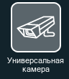 | Универсальная камера – модуль, позволяющий использовать в качестве источника USB-камеру, сетевую (IP/Wi-Fi) камеру или случайную IP-камеру из интернета.
 | Детектор объектов – модуль, используемый для распознавания объектов в поле зрения камеры
 | Детектор движения – модуль, позволяющий выбрать зоны, обнаружение движения в которых будет вызывать выбранное действие (например, запись в архив только отрезков с движением).
 | Условие – модуль, пропускающий входящие потоки при заданном условии
 | Детектор пересечения линии – модуль, позволяющий нарисовать в поле зрения камеры линию и реагировать на пересечение таких линий в нужном направлении, а также вести подсчет пересечений.
 | Просмотр и архив – модуль, позволяющий просматривать изображение с подключенных источников и записывать в архив одновременно.

  - Практическая реализация подсчета количества посетителей в помещении
Над дверным проемом была установлена беспроводная IP-камера Defender модели WF-10HD:
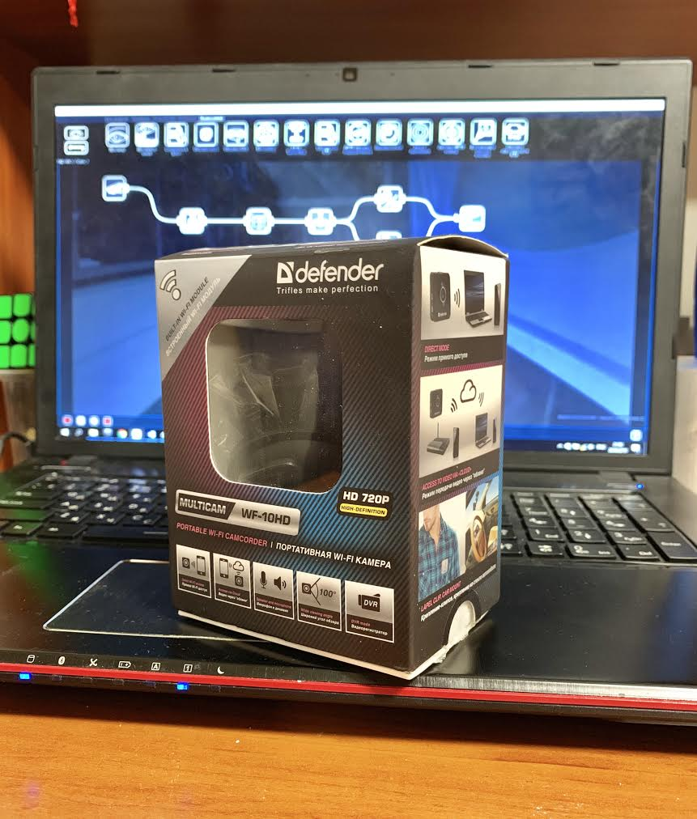
Изображение 2. Беспроводная IP-камера Defender WF-10HD.

Камера была направлена вниз под углом 90 градусов:
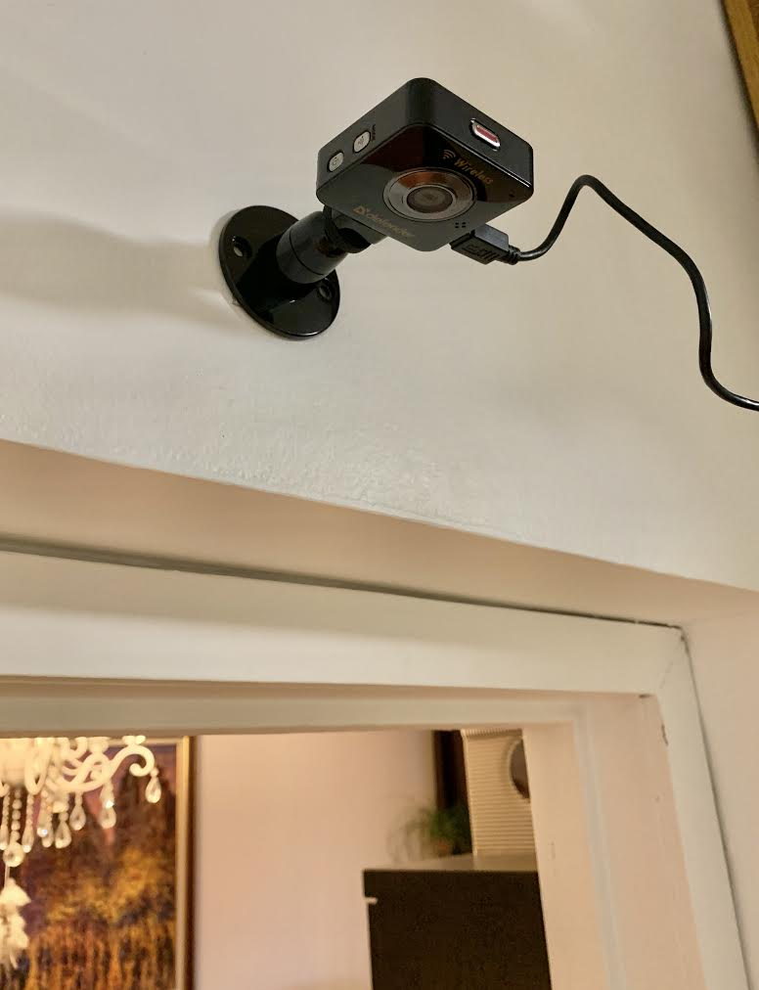
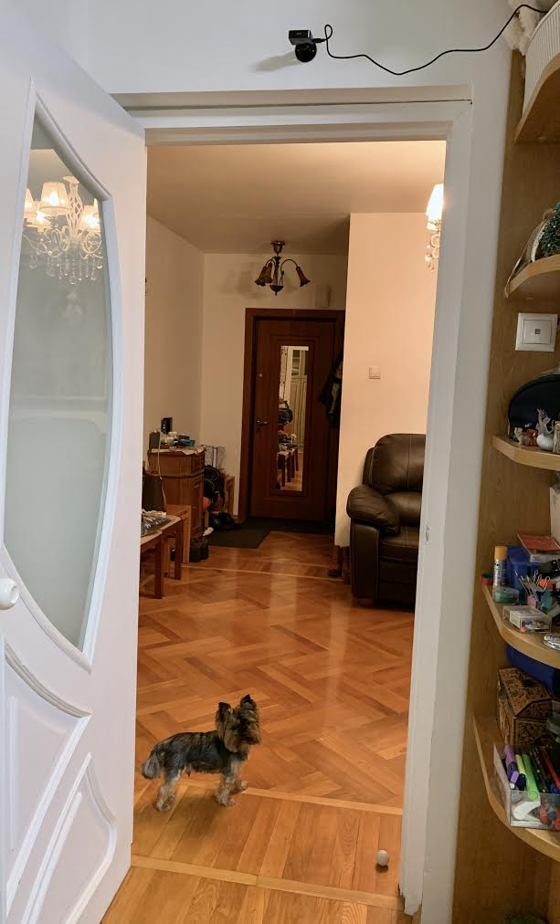
Изображение 3 и 4. Расположение IP-камеры Defender WF-10HD
Камера создает Wi-Fi точку доступа к которой автоматически подключается компьютер, после чего камера становится доступна в программе Xeoma (изображение с камеры появляется на основном поле).
В программе Xeoma собирается схема работы из необходимых модулей:
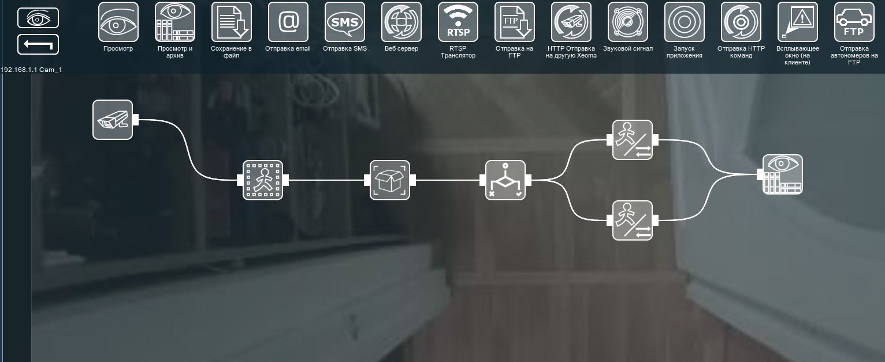
Изображение 5. Схема работы в программе Xeoma.
- Камера, которая захватывает изображение в определенной зоне.
- Детектор движения, в котором настраивается соответствующая зона действий:
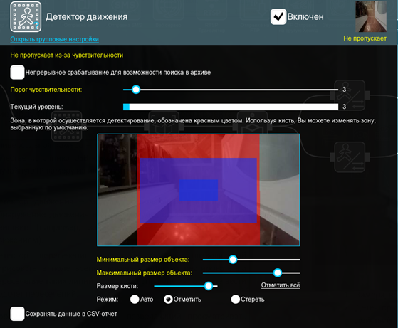
Изображение 6. Модуль «Детектор Движения»
- Детектор объекта, в котором настраивается зона обнаружения объекта:
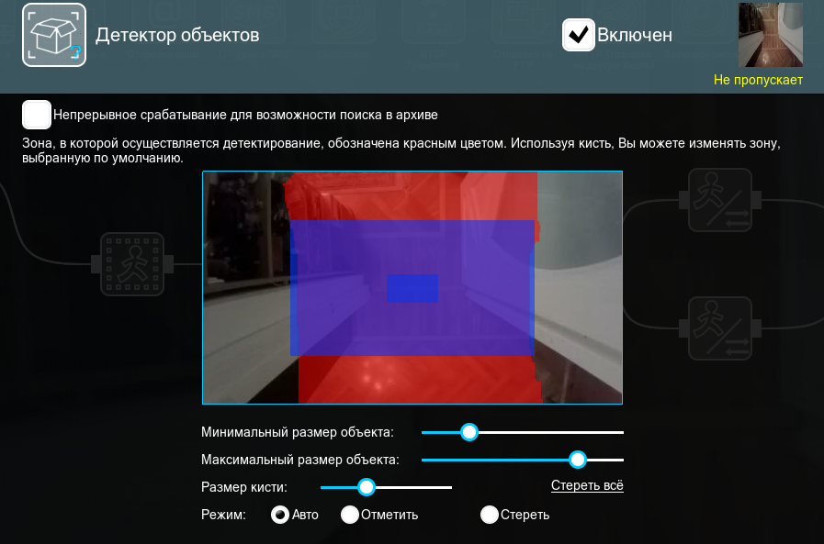
Изображение 7. Модуль «Детектор Объектов»
- Условие – вспомогательный модуль, который позволяет задать необходимое условие выборки (и/или)
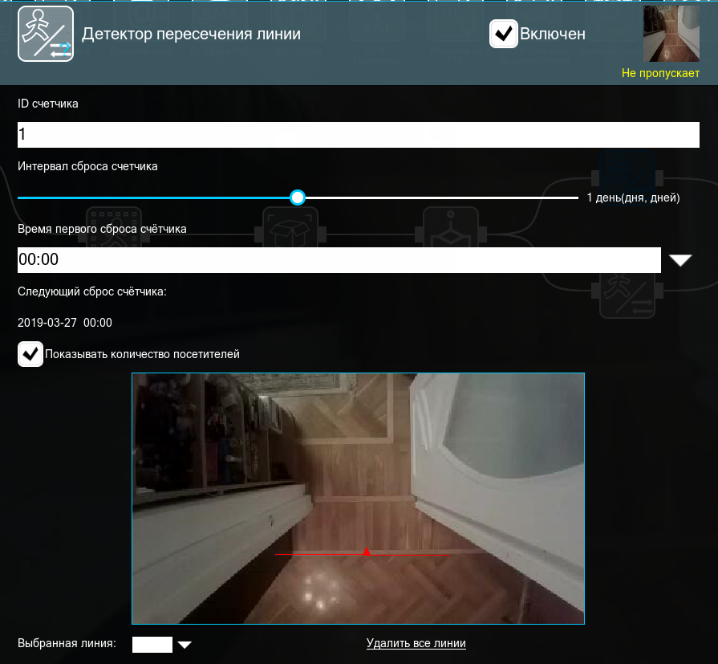
- Детектор пересечения линий – один на вход, второй на выход. В этом модуле настраивается воображаемая линия, при пересечении которой срабатывает счетчик в зависимости от направления движения.
Изображение 8. Модуль «Детектор пересечения линии»
- Просмотр и архив – модуль, который выводит счетчик на экран, а также позволяет записывать полученные данные в отдельный файл:
Изображение 9. Модуль «Просмотр и архив»
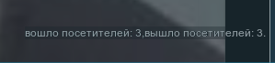
Таким образом, после запуска собранной схемы в программе и подключения камеры, начинает функционировать система подсчета посетителей: человек проходит через дверной проем, камера передает изображение в программу, детектор объекта определяет его как объект, детектор движения улавливает характер движения, направление движения определяется модулем условия; далее, при пересечении определенной линии, прибавляется значение счетчика в соответствующей ячейке (вошло/вышло) - это можно наблюдать через модуль просмотра и сохранять данные в архив для дальнейшего использования.

Для демонстрации работы настроенной системы был создан видеоролик (см. ниже или отдельный видеофайл):

- Заключение

По итогам проделанной работы, мне удалось выбрать подходящие устройства и программное обеспечение для создания полноценно работающей системы для подсчета посетителей, которую можно установить в любом помещении, в том числе школьной столовой. В дальнейшем, я планирую доработать систему в двух направлениях:
- Добавить расчет среднего времени ожидания в очереди, используя оптимальный математический метод.
- Создать сайт с удобным интерфейсом, отражающий количество посетителей в режиме онлайн, а также среднее время ожидания в очереди.

- Список литературы
Савкина, И.Ю. Реферат. Оформление и структура [Электронный ресурс] / И.Ю.Савкина // Сайт Школы 1505 «Преображенская». - 2016. - Режим доступа: http://research.gym1505.ru/content/oformlenie-i-struktura.

Методические рекомендации к написанию реферата и эссе [Электронный ресурс] // Сайт Салаватского колледжа образования и профессиональных технологий. Режим доступа: http://www.skoipt.ru/ru/nauchno-metodicheskaya-rabota/metodicheskie-rekomendatsii-k-napisaniyu-referata-i-esse

Подсчет посетителей, плавающая арендная ставка. Контроль качества обслуживания [Электронный ресурс] // Сайт первого адаптивного медиаканала отрасли безопасности. Режим доступа: http://www.techportal.ru/review/video-retail/quality-of-service/

Xeoma – бестселлер гибкого видеонаблюдения [Электронный ресурс] // Сайт программы для видеонаблюдения Xeoma. Режим доступа: https://felenasoft.com/xeoma/ru/

Сравнение систем подсчета посетителей: обзор технологий и оценка [Электронный ресурс] // Сайт федерального интегратора передовых технологий и решений Watcom Group. Режим доступа: https://www.watcom.ru/blog/all/obzor_sistem_podscheta_posetitelej_vidyi_sravnenie_oczenka/

Виды систем подсчета посетителей [Электронный ресурс] // Сайт магазина продажи инновационной техники «ООО Бизнес Эксперт». Режим доступа: https://www.uchet.biz/vidy-sistem-podscheta-posetitelei.php

Какие бывают камеры видеонаблюдения: разновидности и рекомендации по выбору [Электронный ресурс] // Сайт системы видеонаблюдения и безопасности. Режим доступа: https://vidsyst.com/videonablyudenie/vidy-kamer.html#IP

Виды камер для видеонаблюдения и их применение [Электронный ресурс] // Сайт информационных материалов на тему организации безопасности, а также систем видео наблюдения. Режим доступа: https://videokontroldoma.ru/vidy-kamer-videonablyudeniya/

Маркетологу [Электронный ресурс] // Сайт «Ритейлеру и поставщику». Режим доступа: https://www.retail.ru/articles/73222/

AXIS Companion [Электронный ресурс] // Сайт программы для видеонаблюдения Axis Companion. Режим доступа: https://www.axis.com/ru-ru/products/axis-companion/overview

Вебкамера Xeoma 18.11.21 Final [Электронный ресурс] // Информационный портал, посвященного компьютерным технологиям и программному обеспечению. Режим доступа: https://www.softportal.com/software-25313-xeoma.html

Wisenet компании Hanwha Techwin [Электронный ресурс] // Сайт Российского производителя систем видеонаблюдения DSSL. Режим доступа: https://www.dssl.ru/products/vendor/wisenet-samsung.php

Wisenet SSM – программа для видеонаблюдения. Мануал [Электронный ресурс] // Сайт монтажа и обслуживания систем безопасности. Режим доступа: http://zapishemvse.ru/wisenet-ssm-programma-dlya-videonablyudeniya-manual-skachat/

